Ind i Kathrine Ærtebjergs verden
 |  | 
Tema: | Fantasi, forvandling, køn, kønsidentitet
Fag: | Billedkunst som valgfag
Målgruppe: | 7.- 8. klasse
Data om læremidlet:
Tv-udsendelse: Kathrine Ærtebjerg, DR2, 25-09-2011, 29 min.
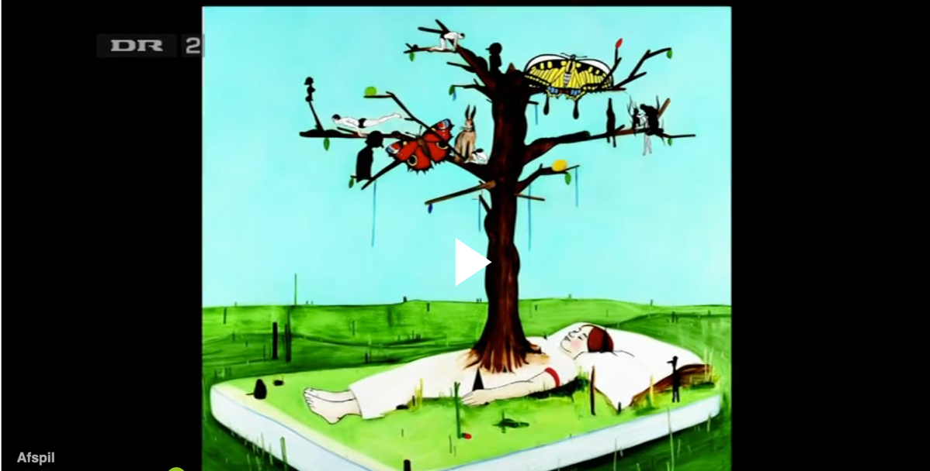
Billedet er fra Tv-udsendelsen: Kathrine Ærtebjerg (Kunstnerportrætter), DR2 25-09-2011

Faglig relevans/kompetenceområder
Denne pædagogiske vejledning er lavet med henblik på billedkunst som valgfag. Udgangspunktet er kunstneren Kathrine Ærtebjergs billedunivers, hvor de overordnede temaer er: Fantasi, forvandling, køn og kønsidentitet. Der er i vejledningen fokus på tematisk billedarbejde, da det er det, som eleverne skal øve sig på frem mod prøven.
Ideer til undervisningen
Kathrine Ærtebjerg arbejder i sin kunst med eksistentielle temaer, som køn, forvandling, fødsel, død, mand/kvinde, som drøftes i udsendelsen. Du kan som underviser derfor vælge at gå flere veje i forhold til at udvælge temaer i undervisningen.
De to temaer som især behandles i udsendelsen, og som giver mest mening for elever i 7.-8. klasse vil være arbejde med Krop og Køn og Fantasi og Forvandling. Herunder er skitseret forskellige øvelser, som du kan plukke i.

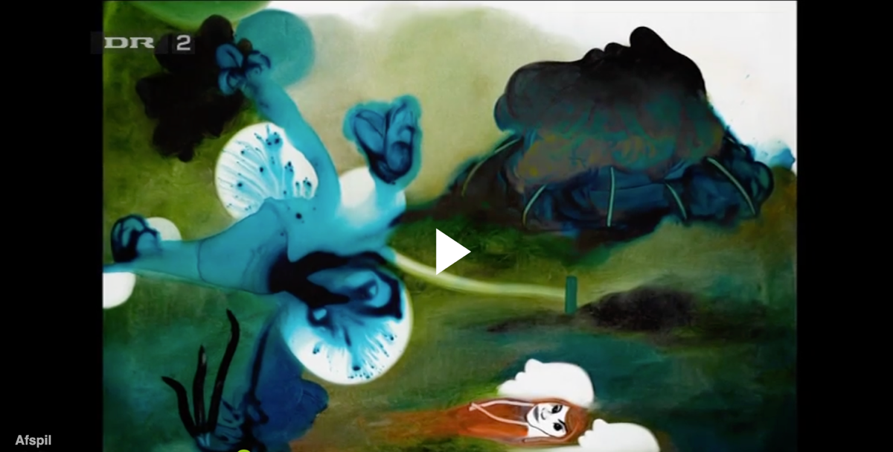
Billedet er fra Tv-udsendelsen: Kathrine Ærtebjerg (Kunstnerportrætter), DR2 25-09-2011

Før udsendelsen
Lav en kort introduktion til kunstneren Kathrine Ærtebjerg evt. som en Power Point.

Under udsendelsen
Bed eleverne notere mindst tre spørgsmål ned, som de kom til at tænke på, mens de så udsendelsen.

Efter udsendelsen
Drøft fælles på holdet de spørgsmål, som eleverne har noteret ned.

Tanker om billedet
Udvælg billeder af Kathrine Ærtebjerg fx nogle af dem fra udsendelsen. Lad eleverne hver udvælge ét billede. Eleverne arbejder med øvelsen herunder:

- Taler billedet til dig?
Skriv dine umiddelbare tanker omkring kunstværket ned. Brug fx brainstorm og automatskrivning.

- Del en oplevelse
Lav eleverne gå sammen to og to og dele deres forståelse af de to billeder af Kathrine Ærtebjerg med hinanden. Diskuter forskelle og ligheder i fx tema, figurer, farveholdning osv.

Snak med værket
Lad herefter eleverne finde på tre spørgsmål, som de vil stille til deres to billeder af Kathrine Ærtebjerg.
Eleverne kan evt. få følgende sætningsstartere:

Fortæl mig….
Jeg vil have at…
Du er…

Køn og identitet
For Kathrine Ærtebjerg handler hendes kunst ofte om kønsidentitet. Hun spørger i udsendelsen, hvor meget er man sit køn, og hvor meget er man bare menneske? Diskuter i klassen, hvad hun mener med det. Er kønnet en konstruktion? Hvad med de mennesker, som ikke føler sig som deres køn, eller som føler sig som noget midt i mellem? Der kan desuden samtales om fordomme og stereotypier.
Øvelser:
- Lad eleverne arbejde med at tage billeder af sig selv, hvor de leger med deres identitet. Piger kan ligne drenge eller omvendt, men de kan også klæde sig ud som noget specielt fx nonner, betjente eller andet og arbejde med stereotypier.

- Du kan også lade dem printe et billede af sig selv ud. Klippe hovedet ud og lime det fast på et stykke blankt papir. Nu tegner de hoved og krop på deres figur, og laver en baggrund. Her kan deres hoved fx sidde på en dyrekrop eller en anderledes menneskekrop. Måske er de en blanding af dyr og menneske.

- Samtal i klassen om, hvad det er for et budskab, de vil kommunikere med deres billeder.

Fantasi og forvandling (fællesbillede)
Lav et stort fællesbillede på gulvet i lokalet.
Rul et langt stykke papir ud på gulvet. Lad eleverne stå rundt om arket. Monter store pensler på lange pinde (ca. 1 meter), så eleverne kan stå op og male, men samtidigt ikke fuldt kan kontrollere det de maler.
Lad dem bevæge sig rundt, mens de maler til musik. Det er vigtigt, at eleverne ikke står og maler for længe samme sted. Man kan aftale at skifte plads, når man skifter farve. Tanken er, at ved at stå mange forskellige steder ved maleriet undervejs i processen, så de har mulighed for at male videre på andres idéer, og de vil ikke føle ejerskab til et enkelt område.

- Musikken startes
- Begynd med at male med en lys farve, så en lidt mørkere osv. og først til allersidst males med sort maling. Hver gang der skiftes farve, standses musikken.
- Når maleriet er tørt, går eleverne på opdagelse med en billedramme i billedet efter fantasifigurer og væsner i billedet. Når de finder et interessant område, placeres rammen, og de klipper området ud, som rammen dækker. Rammen skal ca. være A4.
- Nu kan de arbejde videre med deres eget billede med farvekridt for at fremhæve deres væsner. Et benspænd i processen kan være, at deres væsen skal bestå af mindst to forskellige dyr.
- Lad dette billede være et forarbejde til et videre arbejde med fx akrylmaleri.

Elevernes videre arbejde med temaet
Lav et fælles idémylder over ét af de temaer, som Kathrine Ærtebjerg arbejder med. Det kan være kønnet i forvandling eller forvandlingsvæsner eller noget helt tredje.
Herefter påbegynder eleverne arbejdet med deres eget værk. De notere og dokumentere deres skitser, overvejelser, valg og fravalg i forbindelse med proces og produkt. Eleverne kan også vælge at arbejde videre med deres første skitser fra fællesbilledet eller selv at finde på en ny vinkel, som de vil arbejde med.

For elever i starten af valgfaget (7. klasse) anbefales det, at der arbejdes videre med en fælles udtryksform fx. Tusch eller akrylmaleri. Begge er en udtryksform, som Kathrine Ærtebjerg ofte anvender. På den måde får alle elever et grundlæggende kendskab til teknikker og materialer. Eleverne introduceres for teknikkerne i små faglige loops.

Er det i slutningen af valgfaget, kan det anbefales at lade eleverne arbejde ud fra samme overordnede tema, men at lave lodtrækning omkring udtryksformen, som kan være med til at træne eleverne hen mod prøven i faget. Her er det væsentligt, at det er udtryksformer, som eleverne tidligere har stiftet bekendtskab med i undervisningen.

Supplerende materialer
- Kathrine Ærtebjergs hjemmeside: https://www.kathrineaertebjerg.dk
- Tæt på Kunsten: http://taetpaakunsten.dk/kunstnere/kathrine-aertebjerg
- Nøddeknækkeren er et materiale med øvelser til at åbne et værk ud fra forskellige vinkler. Materialet er oprindeligt tænkt til analyse af samtidskunst, men kan anvendes bredt i forbindelse med billedsamtaler:
https://samtidskunst.dk/sites/default/files/publications/pdf-version-af-noeddeknaekkere.pdf

